**Марко Стефанов (Marko)**

26 апреля 1820 г – крещение (НИАБ 136-13-894, лист 104, №13/1820-р (ориг)).

**НИАБ 136-13-894:** Лист 104. **Метрическая запись №13/1820-р (ориг).**

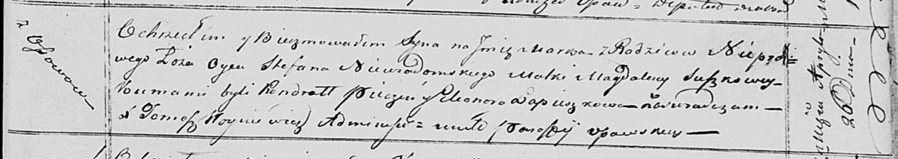

Осовская Покровская церковь. 26 апреля 1820 года. Метрическая запись о крещении.

Marko – незаконнорожденный сын с деревни Осовo.

Newiadomski Stefan – отец.

Suszkowa Magdalena – мать с деревни Осово.

Pieczeń Kondrat – кум.

Liapieszkowa Eleonora – кума.

Woyniewicz Tomasz – ксёндз.